WEB VPN使用手册
1.校外WEB VPN登录流程
——登录浏览器建议360浏览器极速模式或谷歌浏览

2.登录http://webvpn.shjgu.edu.cn:8088网页版VPN
或由学校首页下方的快速通道中直接点击VPN链接
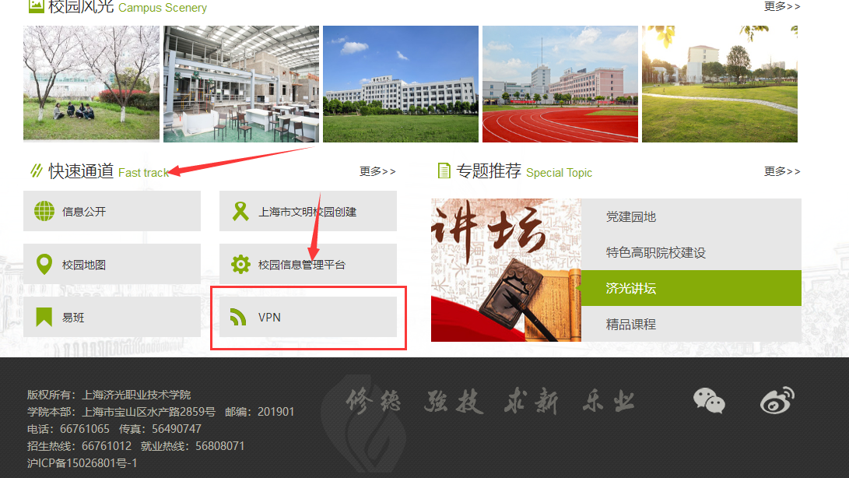

输入用户名（即工号）密码（即和crp系统密码一致，注意区分大小写）
（注意：首次入职外聘教师用户初始密码为1）
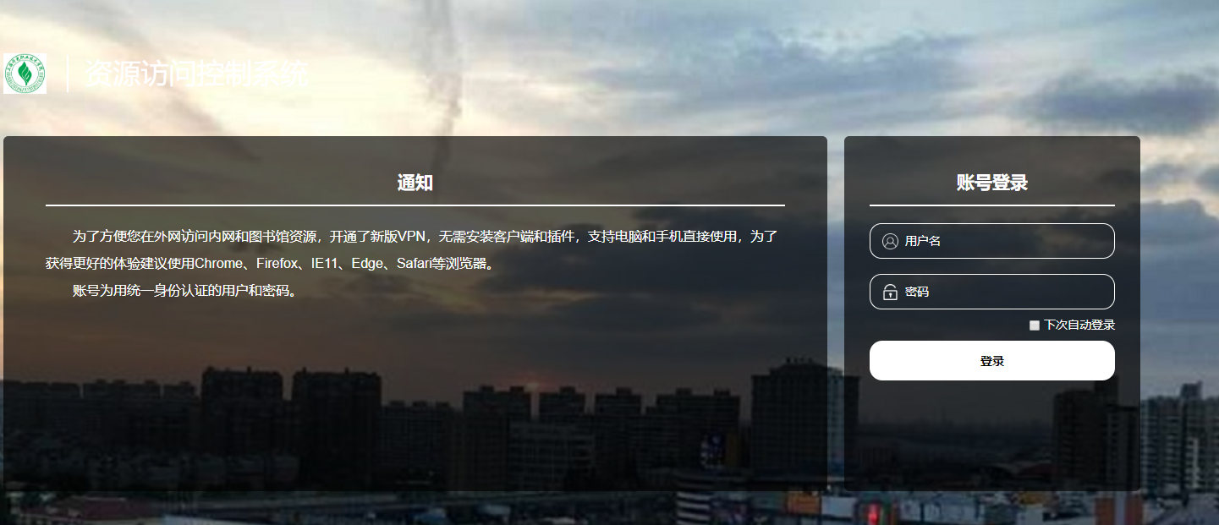

2.进入页面后点击http下拉框，输入要访问内网资源地址，或直接选择内网资源链接打开。
